**Escuela de Educación Técnica Nº7**

**Taller Regional Quilmes**

**Prácticas Profesionalizantes: Especialidad Aviónica**

PROYECTO KARTING

Presentación de anteproyecto

**Proyecto Karting:**

Elegimos como proyecto realizar un karting desde cero, y utilizar materiales nuestros para armarlo a nuestra manera.

**Integrantes:**

Integrantes:

* MARQUES DA SILVA, Thiago
* ZENOBI, Elias
* NOVAL, Tomas

**Objetivo del proyecto:**

El objetivo de este proyecto es mostrarle a la gente el funcionamiento completo de un karting, y a través de un display que ira conectado al volante mostrarle a la gente las reacciones del motor (RPM, temperatura del motor, etc).

**Utilidades del proyecto:**

Nuestro proyecto tiene como finalidad mostrarle a la gente como con los recursos y materiales que tenemos armamos un karting desde cero, y mostrar como logramos hacer que nuestro motor, a través de sensores, muestre las rpm o la temperatura del motor en un display que ira en el volante.

Se hizo como proyecto un Karting. Su utilidad básicamente es que el público pueda presenciar el cuerpo entero de un karting y como funciona este, también el que este dispuesto a probarlo pueda vivir la experiencia de manejar un karting ciclomotor.

**Descripción del funcionamiento:**

Nuestro proyecto funciona gracias a un motor de ciclomotor dos tiempos potenciado, el cual esta presentado en un chasis de karting preparado para una sola persona. El motor hará traccionar dos ruedas traseras a través de una transmisión de piñón, corona y cadena, y un eje de por medio. Este mismo tendrá una dirección en las ruedas delanteras similar a la de un auto convencional que irá conectado a un volante, en este último encontraremos un display el cual demostrara el comportamiento del motor a través de sensores.

**Análisis de factibilidad:**

* **Chasis y motor:**
  1. Se trabajará en primera instancia con Noval Tomas,el cual estará trabajando con la soldadura y corte del chasis.
  2. Se realizará el diseño con medidas exactas de la base del motor y direccion
* **Revisión completa del motor**:
  1. En segunda instancia el integrante Zenobi Elias se encargará de hacer un service completo y detallado del motor.
  2. Armado final completo del karting.

.

* **Sistema display**:
  1. Y por último el integrante Marques da Silva Thiago se ocupará de la instalación y realización del sistema de display que ira conectado al motor a través de sensores.
  2. Se realizara un esquemático

**Costo del proyecto:**

Componentes:

* 2 Llantas traseras $18.500
* Portarulemanes $2500
* Tecla de encendido $1450
* Sensor de Temperatura $3000

**Análisis de costo/beneficio:**

Vamos a precisar dos llantas traseras y un portarulemanes para la finalización de la colocación del eje trasero y asi conseguir traccionar el karting. Tambien vamos a requerir un display de proporciones aproximadas al volante que utilizaremos para mostrar el comportamiento del motor, y de esta manera demostrar lo que pasa dentro de este mientras esta en funcionamiento. El costo final son $25.000 aproximadamente.

**Diagrama en bloques del prototipo:**

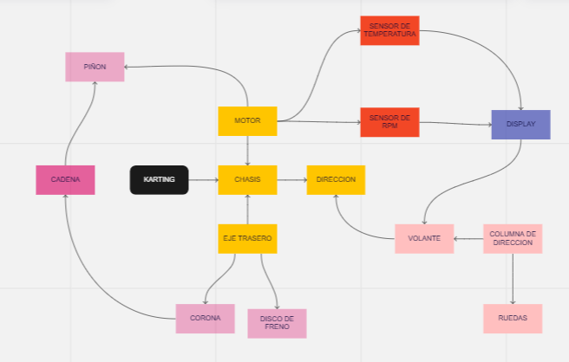

Chasis: Es la estructura principal y base del proyecto

Motor: Es el que movilizara el proyecto

Eje trasero: Es el que se encarga de la tracción y la frenada del karting

Direccion: Es la que se encarga de darle una dirección del movimiento al karting

Display: Se encarga de mostrar las rpm y la temperatura del motor

**Diagrama de tiempo de desarrollo:**

